1-3 平面座標系
[甲]平面直角座標系
[1]點, 座標, 距離, 面積.
- 直線上的每一點都可用一數表示其位置,稱座標.。若數線上二點P, Q
座標為x, y 以P(x) , Q(y) 表示，則距離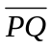=∣x－y∣
- 在平面上的每一點，都可用一數對表示其位置，若平面上二點P(x₁,y₁),Q(x₂,y₂)
則兩點距離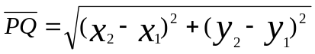

(3)面積公式：若A(X1,Y1)B(X2,Y2)C(X3,Y3)則△ABC的面積=
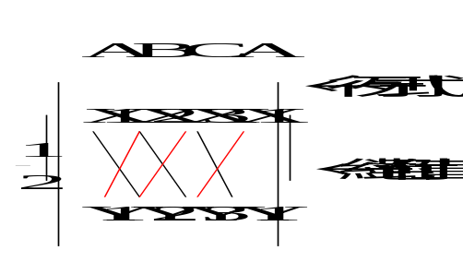

= ｜(X1Y2＋X2Y3＋X3Y1)－(Y1X2＋Y2X3＋Y3X1)｜
證明:
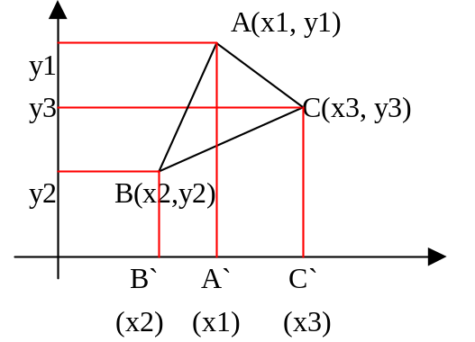
例題1: 設A.B與原點O形成一正三角形。若A之座標為(2.2),求B之座標。
答:B之座標為(1+√3,1-√3)或(1-√3,1+√3)。

[2] 分點公式：(內分點,外分點)
- 設在直線L上A（a）、B（b）為相異兩點，若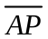：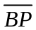＝m：n，
則P的坐標為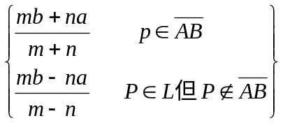
- 設A（x₁ , y₁）、B（x₂ , y₂）為平面上相異兩點，若
P∈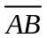且：＝m：n，
則 x＝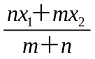，y＝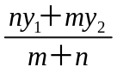。
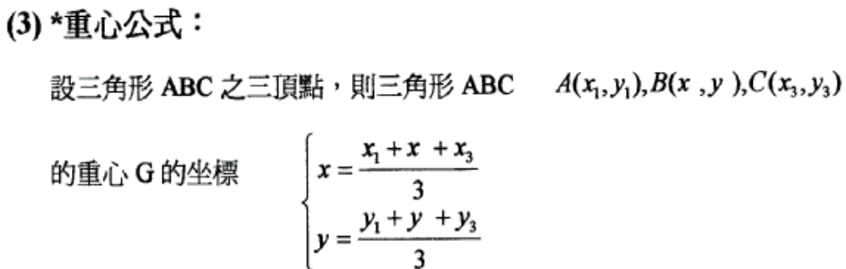
[乙]直線的斜率與方程式
[1](1)[複] 1. 在平面上相異兩點可決定一條直線
2. 在平面上過一定點的直線, 無限多條, 每條直線與水平線的
夾角稱傾斜角。
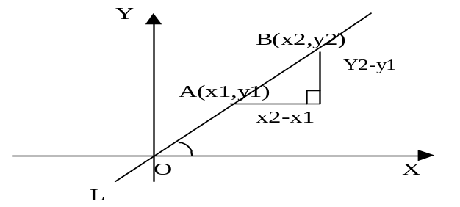

(2)定義 : 斜率代表直線的傾斜程度(角度),
以垂直y座標與水平x座標差的比例來表示，設A(x₁ ,y₁),B(x₂,y₂)
則直線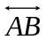之斜率m= 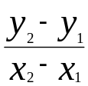（當x₁＝x₂時，直線斜率不存在）

- 斜率的正負:
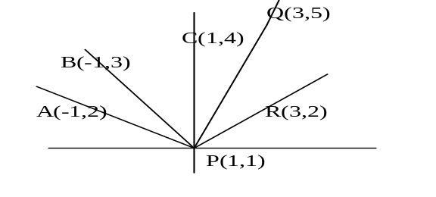
1. m＞0
2. m＜0
3. m＝0時,直線是水平線
4. m＝±∞ 時,直線是垂直線

(4)一般直線斜率
L:直線方程式: ax＋by＋c= 0 (a,b屬於R, a²+b²≠0)
則其斜率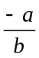
證明:如圖
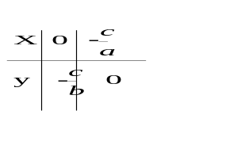
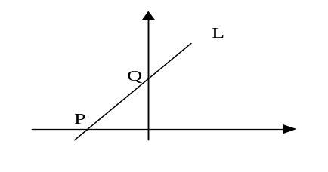

由P(-c/a,0),Q(0,-c/b)
設直線L之斜率: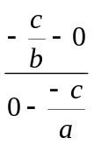=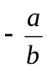

[2]直線方程式

(1) 兩點式：① A（x₁ , y₁）、B（x₂ , y₂），x₁ ≠ x₂，之直線方程式為
y－y₁＝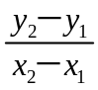（x－x₁）。
② 若x₁＝x₂，則直線方程式為x＝x₁。
(2) 點斜式：過（x₀ , y₀），斜率為m的直線方程式為
y－y₀＝m（x－x₀）。
(3)斜截式: 直線L的斜率為m，y截距為b[即交點(0,b)]，
L之方程式為y=mx+b
(4)截距式：直線L的x截距為a（a ≠ 0），y截距為b（b ≠ 0），則
L之方程式為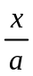＋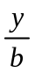＝1。

[註]L與兩軸所圍△的面積=1/2∣ab∣

[丙]平行線垂直線斜率：
(1)設直線L、L均不垂直x軸，斜率依次為m₁、m₂，則：
L₁ // L₂ ⇔ m₁＝m_{2。} (2) L₁⊥L₂ ⇔ m₁．m₂＝－1。
<證明:>(解析幾何)
  - 設L1 : Y=m₁x , L2 : Y=m₂x
  - L1與L2垂直於O(0,0) 取直線X=1與L1,L2分別交於
P(1,m₁) Q(1,m₂)
  - 直角△POQ中PQ²=OP²+OQ²
(1-1)²+(m₂-m₁)²=(1-0)²+(m₁-0)²+(1-0)²+(m₂-0)²
(M₂-M₁)²=1+M₁²+1+M₂ ²
M₂²-2M₁M₂+M₁²=2+M₁²+M₂ ² 得M₁M₂=- 1
(2)一般直線方程式：ax+bx+c=0 (a²+b²≠0)
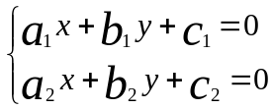 則 1. L1∥L2  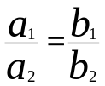
2. L1⊥L a₁a₂+b₁b₂=0
(3)平行線與垂直線假設法:
設L=ax+by+c=0 〔a²+b²≠0〕
1.若L1∥L則設L1的方程式:ax+by=k
2.若L1⊥L則設L2的方程式:bx-ay=k

